Приложение 1
ПОЛОЖЕНИЕ
об организации и проведении городского конкурса профориентационных проектов «PROF-кейс»
среди обучающихся общеобразовательных организаций

- Общие положения

  - Настоящее положение определяет порядок и регламент проведения городского конкурса профориентационных проектов «PROF-кейс» (далее - Конкурс) среди обучающихся общеобразовательных образовательных организаций, устанавливает требования к его участникам и предъявляемым на Конкурс материалам; регламентирует порядок предоставления и пользования разработанными для Конкурса материалами.
  - Конкурс направлен на реализацию задач развития системы образования в соответствии с Федеральным законом от 29 декабря 2012 г. №273-ФЗ «Об образовании в Российской Федерации», муниципального проекта по профориентации «Будущее региона в руках молодого поколения».
  - Организатором Конкурса является Ресурсный центр профориентации МУ «Управление образования» администрации МОГО «Ухта» при поддержке коммерческих и некоммерческих организаций-партнеров, представивших кейсовые задания (Приложение 1.1).

- Цели и задачи Конкурса

  - Конкурс проводится в целях формирования интереса к будущей профессиональной деятельности, а также - выявления, оценки и поддержки инновационных творческих идей обучающихся в области прикладных проектов и исследований на основе профориентационных кейс-заданий от организаций-партнёров.
  - Основные задачи Конкурса:
- привлечение обучающихся к проектной деятельности и исследованиям на основе актуальных профориентационных кейс-заданий, предоставленных организациями-партнёрами города Ухты;
- стимулирование развития познавательного интереса обучающихся к профессиональной деятельности;
- организация межсетевого взаимодействия организаций – партнёров с обучающимися общеобразовательных организаций по вопросам проектно-исследовательской деятельности и профессионального самоопределения;
- формирование у обучающихся проектно-исследовательской культуры и представлений об актуальных профессиях, востребованных на территории муниципального образования;
- формирование личностных компетенций обучающихся.

- Партнёры Конкурса

- Издательский Дом «НЭП»;
- ОГИБДД ОМВД России по г.Ухте;
- Компания «Твоя мечта» (гримерные зеркала);
- Федерация туризма Республики Коми;
- Бизнес-инкубатор ФГБОУ ВО «Ухтинский государственный технический университет»;
- Комплекс выставочных залов ООО «Газпромтрансгаз Ухта»;
- МУП «Горзеленхоз»;
- ПОУ «Ухтинский педагогический колледж».

- Организационный комитет и жюри конкурса

  - Для организации и проведения Конкурса создается организационный комитет Конкурса (далее - оргкомитет), который действует на основании данного Положения. (Приложение 1.2).
  - Оргкомитет Конкурса осуществляет:
- согласование критериев оценки конкурсных проектов;
- организационно-методическое сопровождение Конкурса;
- согласование предложений о поощрении авторов, представивших лучшие проекты развития.
4.3. Состав жюри определяется оргкомитетом.
4.4. Жюри Конкурса формируется из числа представителей организаций-партнеров, подготовивших кейсовые задания.
4.5. Жюри осуществляет изучение и оценку конкурсных материалов по разработанным критериям, определяет победителей и призеров Конкурса.
4.6. Порядок работы жюри, функциональные обязанности его членов определяет председатель жюри. Решения жюри оформляются протоколами и передаются в оргкомитет.
4.7. Решения жюри принимаются открытым голосованием большинством членов жюри. При равенстве голосов жюри имеет право дополнительного голоса.

- Порядок проведения Конкурса

  - На Конкурс принимаются проекты в виде решения кейс-заданий.
  - Проекты оформляются в соответствии с требованиями организаций-партнеров, указанных в кейс-заданиях.
  - Оценка конкурсных проектов проводится отдельно по каждому кейсу от организации-партнера.
  - Количество работ от одного участника Конкурса (включая коллективные работы) не должно превышать трёх. Авторство работ может быть как индивидуальным, так и коллективным (команда не более 3-х человек).
  - Участниками конкурса являются обучающиеся двух возрастных категорий:
- обучающиеся 7–9-х классов;
- обучающиеся 10–11-х классов.
  - Заявка на участие в Конкурсе подается в Ресурсный центр профориентации на эл.адрес: uhta_profcentr@mail.ru по прилагаемой форме (Приложение 1.3).
  - По вопросам организации и проведения Конкурса можно обращаться по тел.: 8(8616)76-31-71.
  - Проекты, оформленные в соответствии с требованиями, считаются допущенными к Конкурсу и подлежат оценке и конкурсному отбору согласно критериям оценки.

- Сроки проведения Конкурса

  - Конкурс проводится с 26 февраля по 07 мая 2018 года.
  - Заявка на участие и предоставление конкурсных работ – с 26 февраля по 22 апреля 2018 года.
  - Рассмотрение и оценка проектов – с 23 по 30 апреля 2018 года.
  - Итоги Конкурса и награждение победителей – 07 мая 2018 года.

- Порядок и критерии оценки конкурсных проектов

7.1. Оценка проектов участников Конкурса проходит согласно критериям оценивания:
- умение видеть проблему, сформулировать цель и достичь результата, отвечающего цели;
- решение поставленных задач в соответствии с техническими требованиями кейсов;
- актуальность и новизна идеи;
- оформление и дизайн проекта.
7.2. Абсолютным победителем Конкурса в решении кейс-задания является участник или команда, проект которой набрал максимальное количество баллов из всех, представленных по данному кейсу.
7.3. Призерами Конкурса считаются 2 участника или команды, проекты которых по сумме набранных баллов занимают второе и третье места соответственно.

- Награждение победителей

  - Победители, призеры Конкурса награждаются дипломами и грамотами МУ «Управление образования», а также памятными призами.

Приложение 1.1

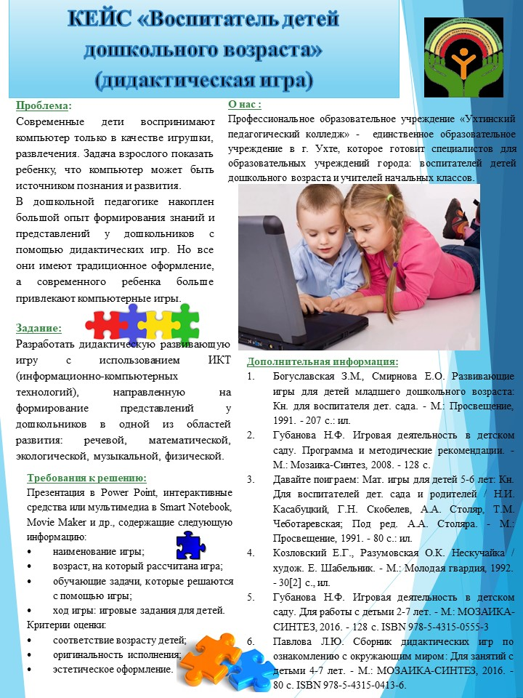
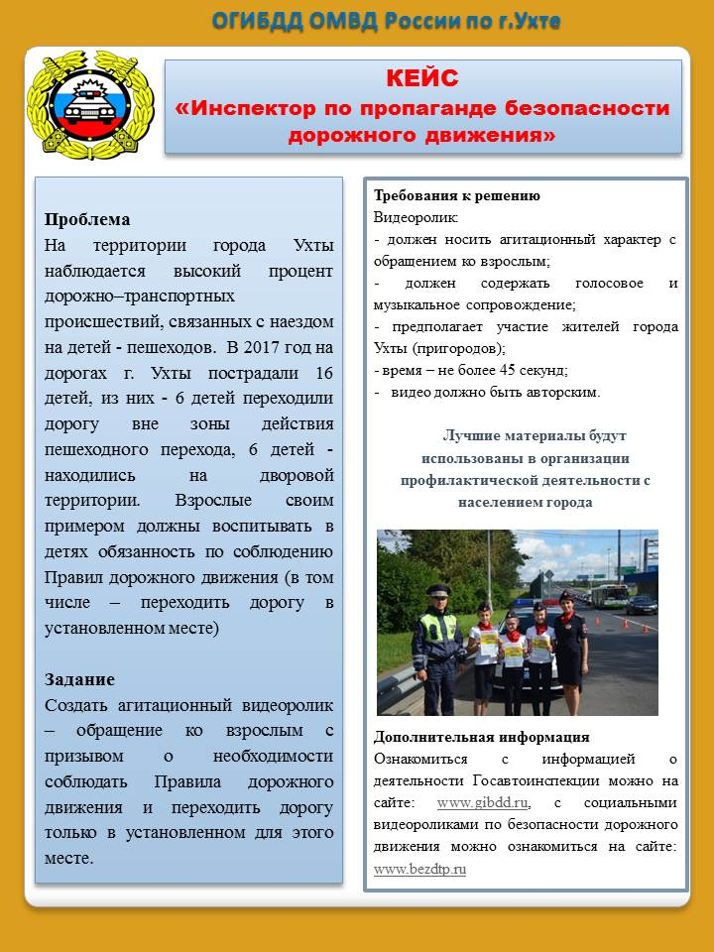

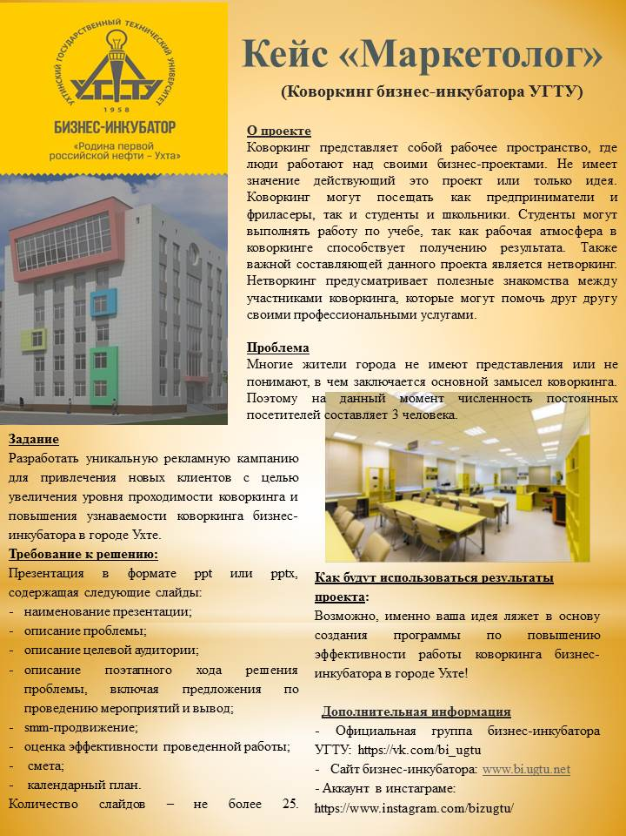

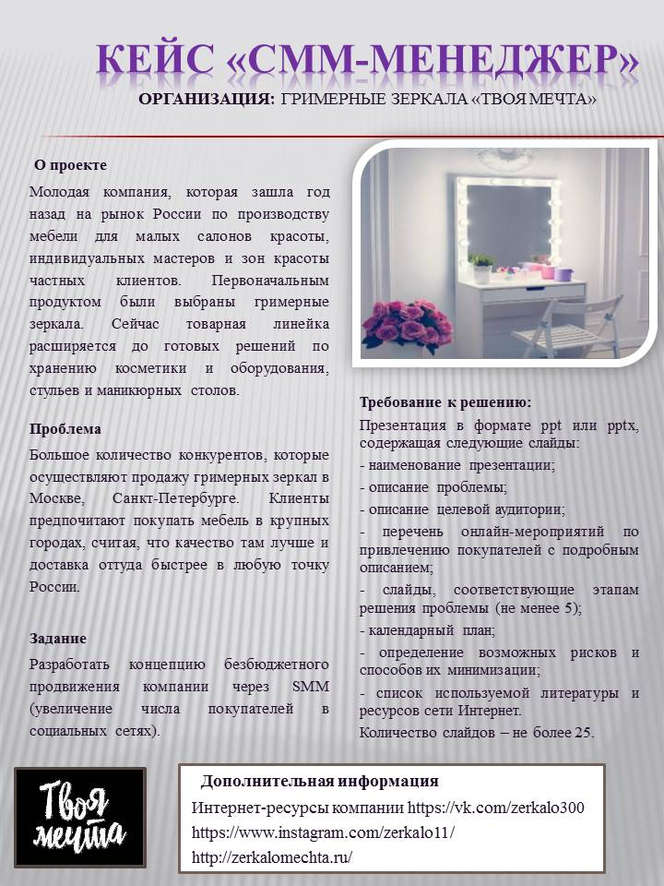
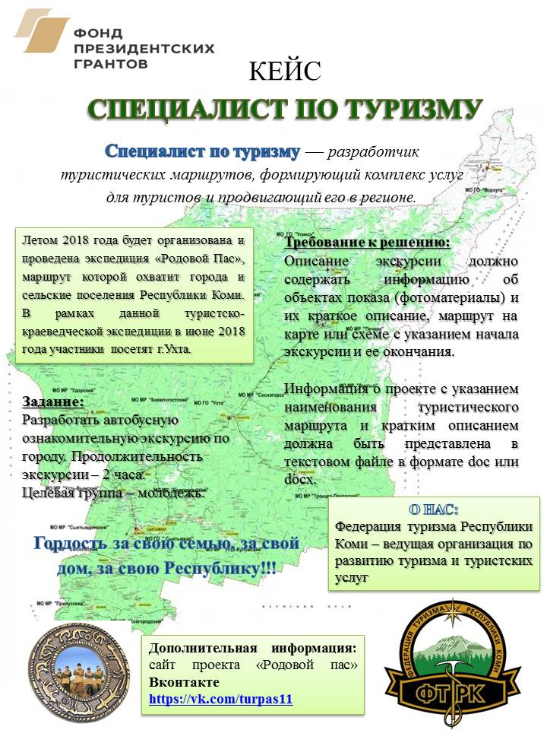
Приложения к кейсу «Ландшафтный дизайнер»

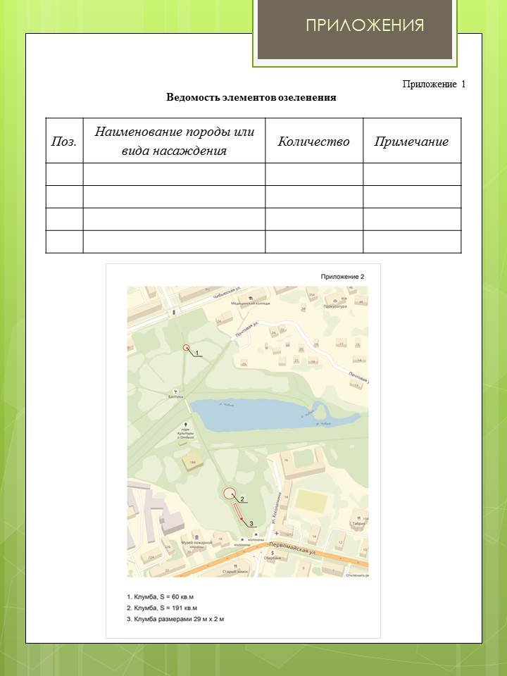

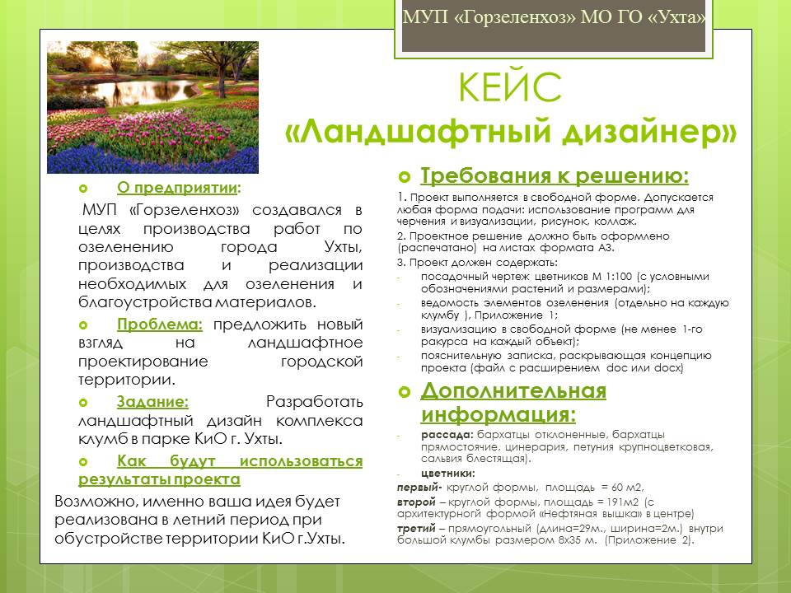

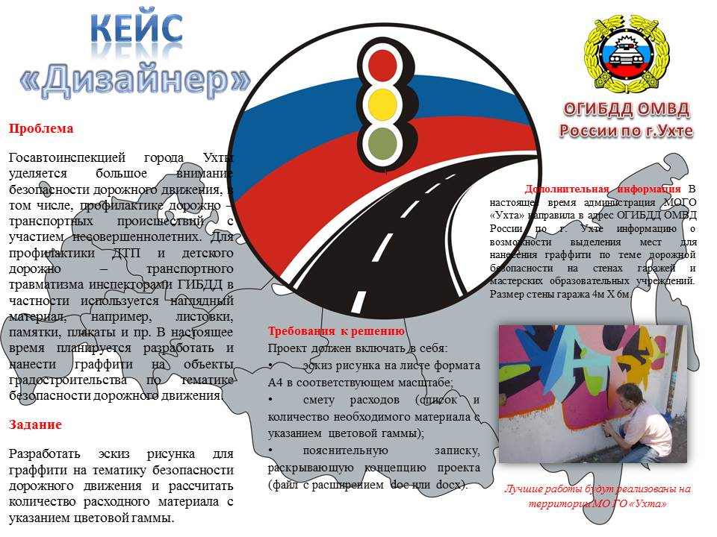
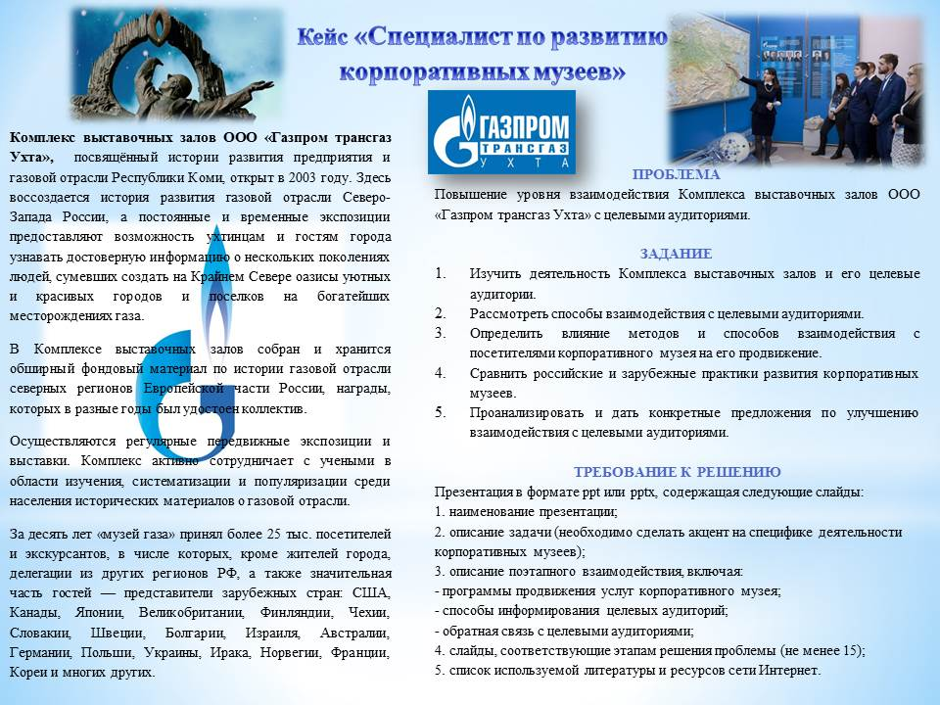
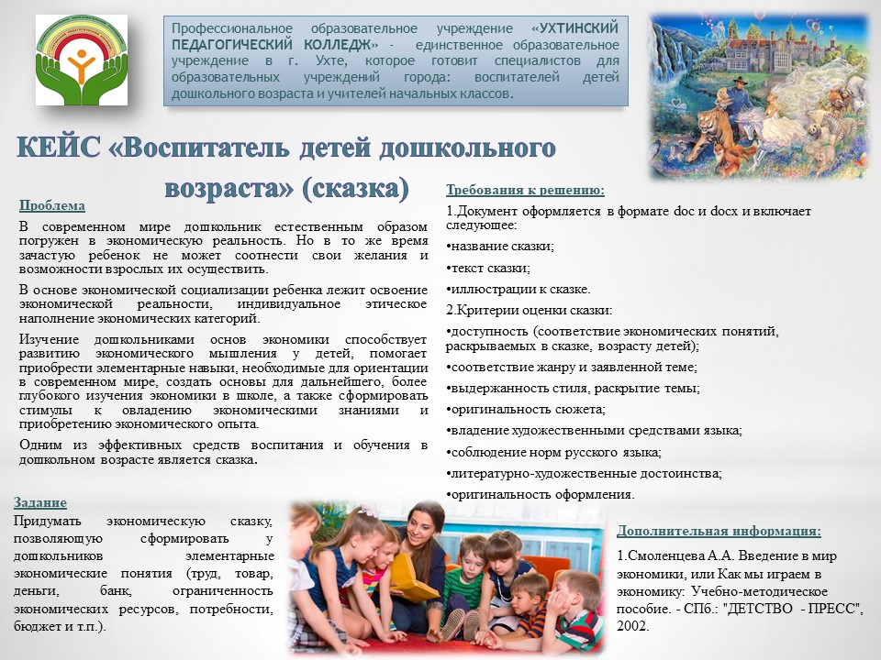
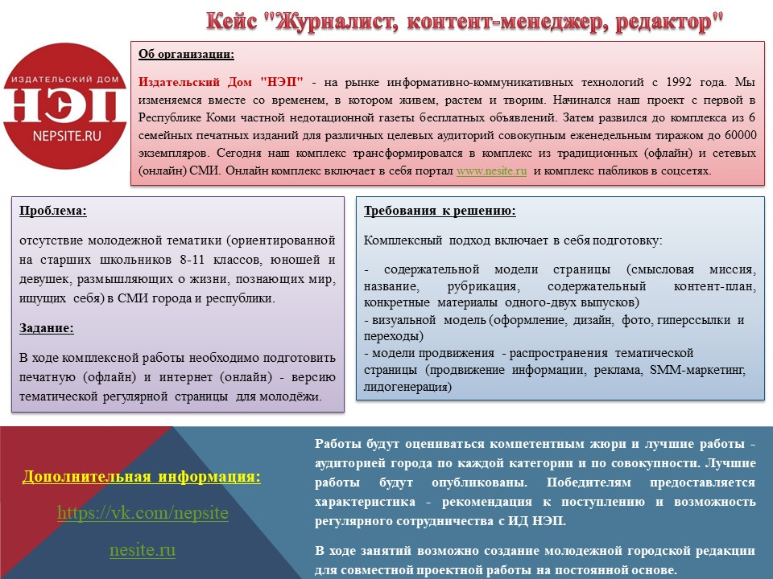

Приложение 1.2

Оргкомитет городского конкурса
профориентационных проектов «PROF-кейс»
среди обучающихся общеобразовательных организаций

- Короткова Н.Ю., заместитель начальника МУ «Управление образования» администрации МОГО «Ухта» (по инновационному развитию);
- Скрипкина Е.Ю., директор МУ «Информационно-методический центр»;
- Шульц О.С., заместитель директора МУ «Информационно-методический центр»;
- Кожинова Т.В., руководитель Ресурсного центра профориентации МУ «Управление образования»;
- Чичилина И.А., методист по работе с одаренными детьми МУ «Информационно-методический центр».

Приложение 1.3

Заявка
на участие в городском конкурсе проектов
«PROF-кейс» среди обучающихся общеобразовательных организаций

Ф.И.О. участника /-ов
Образовательная организация
Класс
Название кейса
Контактные данные (№ тел., адрес эл.почты)

